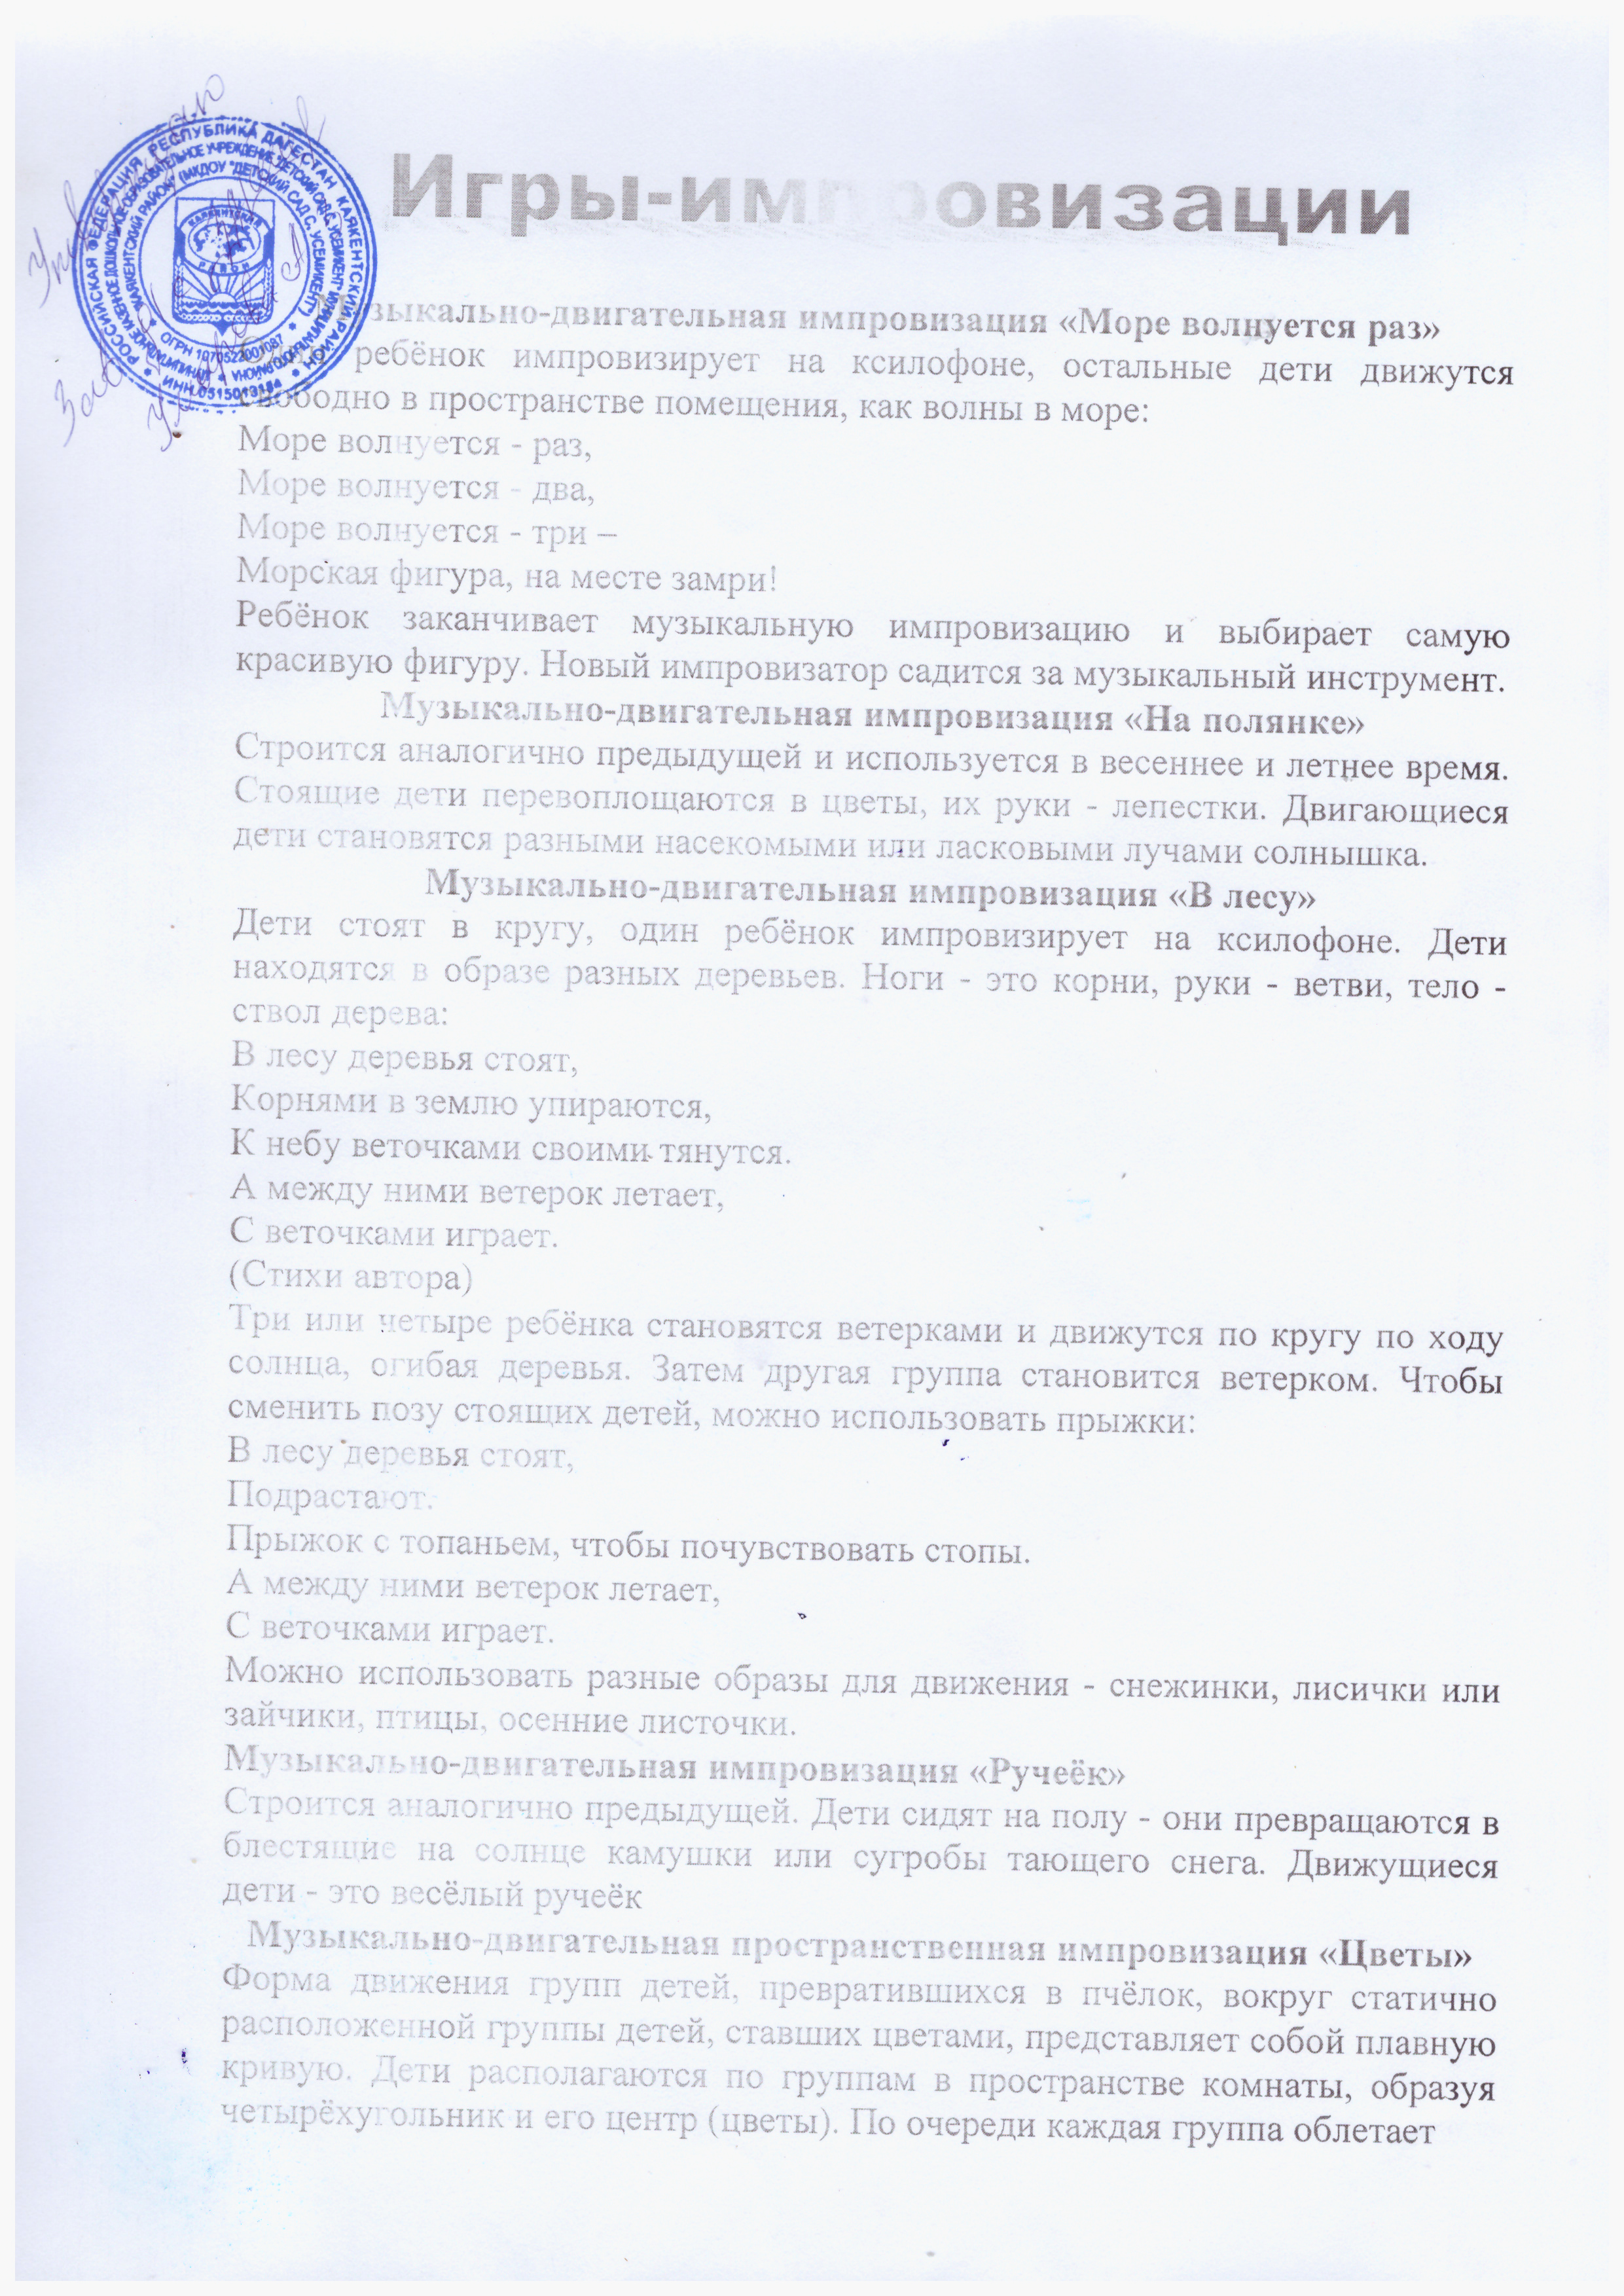

вокруг цветов и возвращается на своё место. В центре могут находиться дети с трудностями в социальном общении (дети с аутичным поведением).

**Музыкально-двигательная пространственная импровизация «Ветер»**

Движение группы детей осуществляется сначала по кругу, а затем дети следуют за педагогом по форме восьмёрки (лемнискаты). Форма лемнискаты представляет собой одну из самых гармоничных пространственных форм и широко используется в двигательной терапии. Можно обозначить середины обоих петель лемнискаты. Например, это будут скалы, двое детей будут стоять уверенно и неподвижно (можно выбрать детей с гиперактивным поведением).

**Игра «Кругооборот года»**

Дети сидят в кругу на корточках, движение начинается снизу вверх - пробуждение, затем сверху вниз - засыпание. Движения олицетворяют сезонные процессы природы, ритмическое повторение кругооборота года. (Стихотворение создано автором для иллюстрации прохождения Солнца по Зодиакальному кругу.Каждая строка - один знак, начиная с созвездия Козерога.)

В глубокий сон погружена,

В предчувствии затаена.

Просыпается весной,

Одевается травой,

Расцветает летом,

Солнышком согрета.

Из сияющей дали

Льётся свет к рукам Земли.

Соберёт с полей колосья,

Осенью наряды сбросит,

А зимою спит Земля,

В снег укутаны поля.

Сохранение и укрепление здоровья детей, формирование необходимых знаний, умений, навыков по здоровому образу жизни – это главная цель здоровьесберегающих технологий используемых в ДОУ.